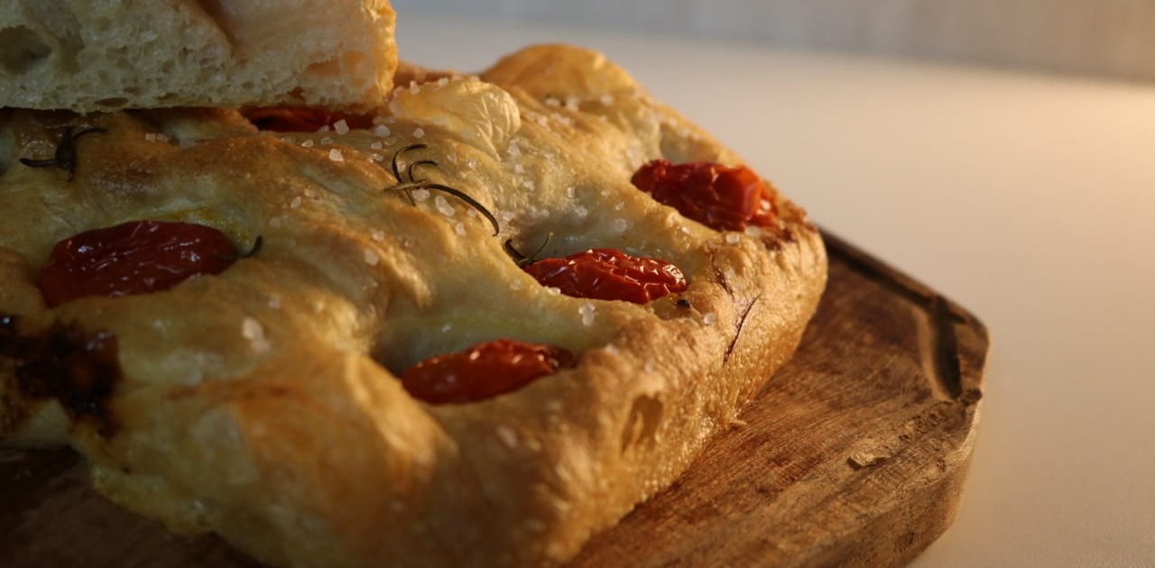

Ingredientes |  |  |  | Procedimiento
Harina | 1000 | G |  | - Colocar el harina, la sal, O-tentic y tres cuartas partes del total del agua.  - Amasar 3 minutos en velocidad lenta y 8 minutos en velocidad rápida.  - Al comienzo del amasado rápido ir incorporando lentamente el resto del agua.  - Una vez formada la red de gluten incorporar el aceite de oliva. Amasar hasta integrar.  - Colocar porciones de masa de 250 g  - Formar plegando la masa en tres.  - Dejar relajar 10 minutos y estirar con las manos hasta llegar a la totalidad del molde.  - Fermentar por 180 minutos a 32°C con humedad relativa del 85%  - Antes de hornear marcar la masa con los nudillos, cubrir con aceite de oliva, sal, romero y tomates cherries.  - Hornear a 180°C por 25 minutos aproximadamente.
Agua | 720 | G
Sal | 22 | G
O-tentic Durum | 40 | G
Aceite de oliva | 100 | G
Romero Fresco | C/N | G
Tomates Cherry | C/N | G
Sal Gruesa | 30 | G

Rendimiento
Rinde 7 pieza de 270 g aprox.

